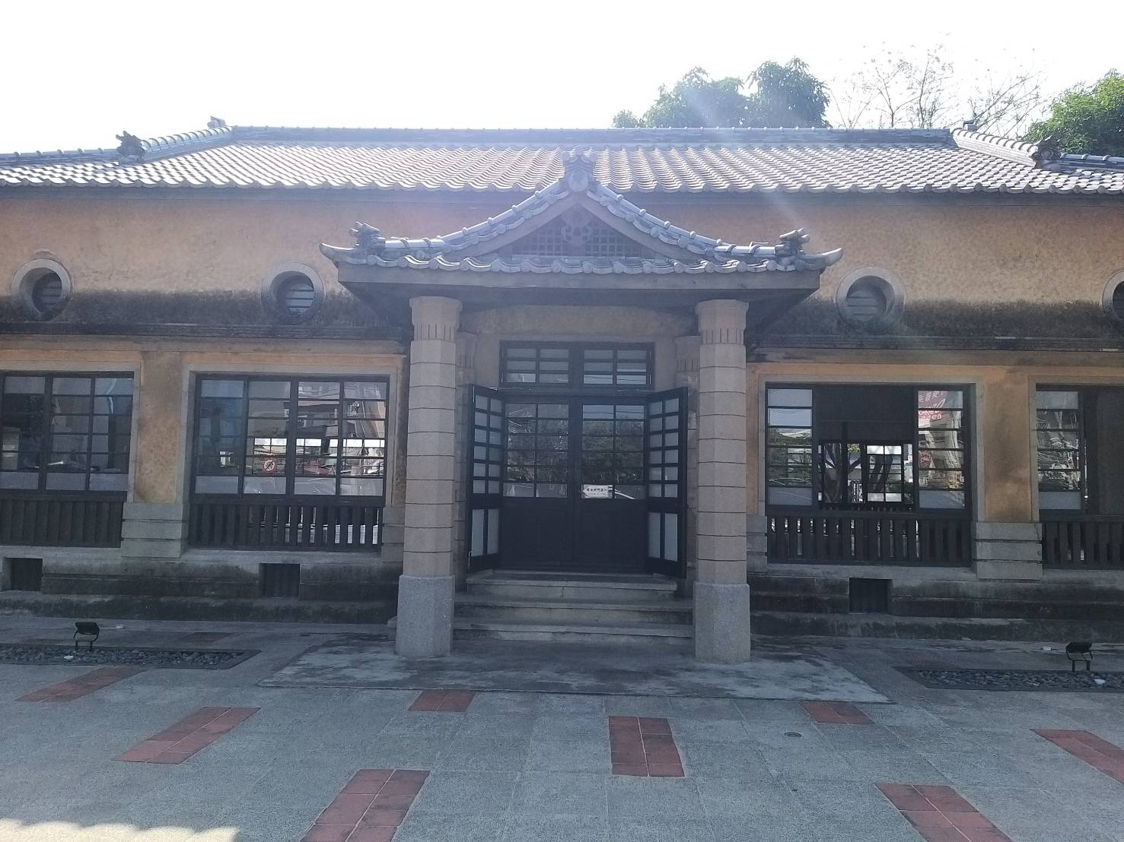老街印象

因為我小姑姑的店是開在新化老街附近，所以我很常和我姊去小姑姑的店裡，去找我表哥、表妹，我們有時候會到武德殿旁邊的空地，去玩鬼抓人，還有時候會進去裡面看，所以我這一次才會選它來拍照，這一拍次拍照讓我知道武德殿是多美麗、多漂亮。

**4年3班17號林家玉**